第27课时 专题强化：动能定理在多过程问题中的应用
目标要求 1.会用动能定理解决多过程、多阶段的问题。2.掌握动能定理在往复运动问题中的应用。

考点一 动能定理在多过程问题中的应用
1.应用动能定理解决多过程问题的两种思路
(1)分阶段应用动能定理
①若题目需要求某一中间物理量，应分阶段应用动能定理。
②物体在多个运动过程中，受到的弹力、摩擦力等力若发生了变化，力在各个过程中做功情况也不同，不宜全过程应用动能定理，可以研究其中一个或几个分过程，结合动能定理，各个击破。
(2)全过程(多个过程)应用动能定理
当物体运动过程包含几个不同的物理过程，又不需要研究过程的中间状态时，可以把几个运动过程看作一个整体，巧妙运用动能定理来研究，从而避开每个运动过程的具体细节，大大减少运算。
2.全过程列式时要注意
(1)重力、弹簧弹力做功取决于物体的初、末位置，与路径无关。
(2)大小恒定的阻力或摩擦力做功的数值等于力的大小与路程的乘积。
例1 (来自粤教教材改编)冰壶运动是冬奥会上极具观赏性的比赛项目，其比赛场地示意图如图所示。在某场比赛的一次投掷中，中国队运动员从起滑架处推着冰壶出发，在投掷线AB处放手让冰壶以速度v₀=2 m/s沿虚线滑出，冰壶滑行一段距离后最终停在C处。冰壶滑行过程中，运动员用毛刷连续摩擦冰壶前方冰面的距离为s。已知投掷线AB与C之间的距离s₀=24.8 m，运动员不擦冰时冰壶与冰面间的动摩擦因数μ₁=0.01，擦冰时冰壶与冰面间的动摩擦因数μ₂=0.004，重力加速度大小g取10 m/s²。求擦冰的距离s。
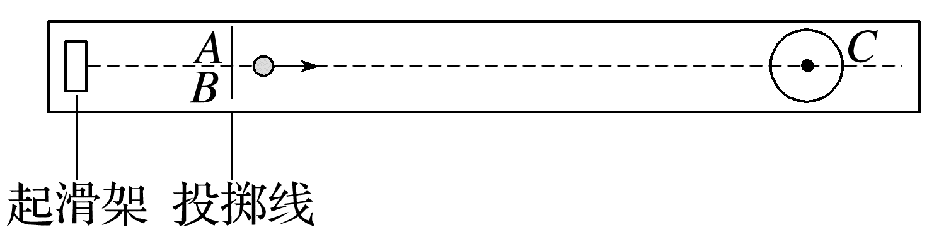
答案 8 m
解析 设冰壶的质量为m，根据动能定理可得
-μ₁mg(s₀-s)-μ₂mgs=0-$\frac{1}{2}$m${v_{0}}^{2}$
解得s=8 m。
例2 (2023·湖北卷·14)如图为某游戏装置原理示意图。水平桌面上固定一半圆形竖直挡板，其半径为2R、内表面光滑，挡板的两端A、B在桌面边缘，B与半径为R的固定光滑圆弧轨道在同一竖直平面内，过C点的轨道半径与竖直方向的夹角为60°。小物块以某一水平初速度由A点切入挡板内侧，从B点飞出桌面后，在C点沿圆弧切线方向进入轨道内侧，并恰好能到达轨道的最高点D。小物块与桌面之间的动摩擦因数为$\frac{1}{2π}$，重力加速度大小为g，忽略空气阻力，小物块可视为质点。求：
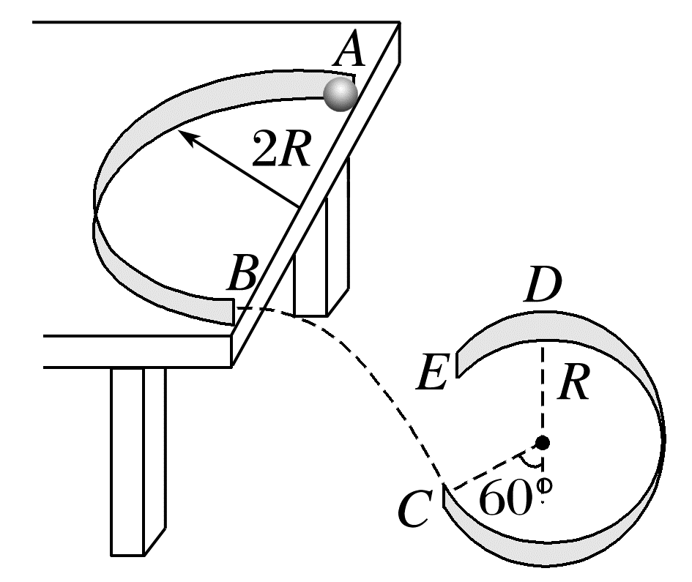
(1)小物块到达D点的速度大小；
(2)B和D两点的高度差；
(3)小物块在A点的初速度大小。
答案 (1)$\sqrt{gR}$ (2)0 (3)$\sqrt{3gR}$
解析 (1)由题知，小物块恰好能到达轨道的最高点D，则在D点有m$\frac{{v_{D}}^{2}}{R}$=mg，解得v_{D}=$\sqrt{gR}$
(2)由题知，小物块从C点沿圆弧切线方向进入轨道内侧，则在C点有cos 60°=$\frac{v_{B}}{v_{C}}$
小物块从C到D的过程中，根据动能定理有
-mg(R+Rcos 60°)=$\frac{1}{2}$m${v_{D}}^{2}$-$\frac{1}{2}$m${v_{C}}^{2}$
则小物块从B到D的过程中，根据动能定理有
mgH_{BD}=$\frac{1}{2}$m${v_{D}}^{2}$-$\frac{1}{2}$m${v_{B}}^{2}$
联立解得v_{B}=$\sqrt{gR}$，H_{BD}=0
(3)小物块从A到B的过程中，根据动能定理有
-μmgs=$\frac{1}{2}$m${v_{B}}^{2}$-$\frac{1}{2}$m${v_{A}}^{2}$，s=π·2R
解得v_{A}=$\sqrt{3gR}$。
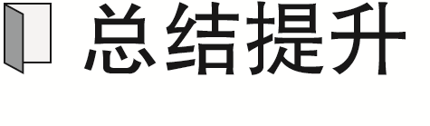 多过程问题的分析方法
1.将“多过程”拆分为许多“子过程”，各“子过程”间由“衔接点”连接。
2.对各“子过程”进行受力分析和运动分析，必要时画出受力图和过程示意图。
3.根据“子过程”和“衔接点”的模型特点选择合理的物理规律列方程。
4.分析“衔接点”速度、加速度等的关联，确定各段间的时间关联，并列出相关的辅助方程。
5.联立方程组，分析求解，对结果进行必要的验证或讨论。

考点二 动能定理在往复运动问题中的应用
1.往复运动问题：在有些问题中物体的运动过程具有重复性、往返性，描述运动的物理量多数是变化的，而且重复的次数又往往是无限的或者难以确定的。
2.解题策略：此类问题多涉及滑动摩擦力或其他阻力做功，其做功的特点是与路程有关，运用牛顿运动定律及运动学公式将非常烦琐，甚至无法解出，由于动能定理只涉及物体的初、末状态，所以用动能定理分析这类问题可使解题过程简化。
例3 如图所示，固定斜面的倾角为θ，质量为m的滑块从距挡板P的距离为x₀处以初速度v₀沿斜面上滑，滑块与斜面间的动摩擦因数为μ，滑块所受摩擦力小于重力沿斜面向下的分力。若滑块每次与挡板相碰均无机械能损失，重力加速度为g，则滑块经过的总路程是( )
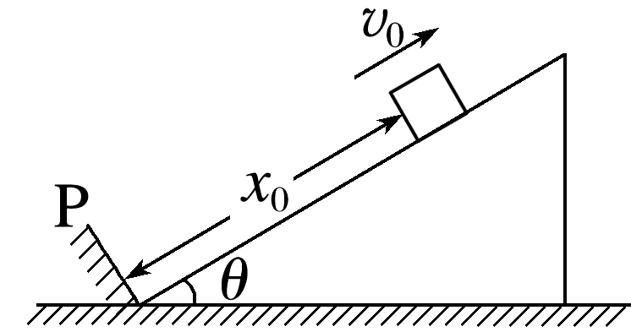
A.$\frac{1}{μ}(\frac{{v_{0}}^{2}}{2gcosθ}$+x₀tan θ)
B.$\frac{1}{μ}(\frac{{v_{0}}^{2}}{2gsinθ}$+x₀tan θ)
C.$\frac{2}{μ}(\frac{{v_{0}}^{2}}{2gcosθ}$+x₀tan θ)
D.$\frac{1}{μ}(\frac{{v_{0}}^{2}}{2gcosθ}$+$\frac{x_{0}}{tanθ}$)
答案 A
解析 滑块最终要停在斜面底部，设滑块经过的总路程为x，对滑块运动的全程应用动能定理得
mgx₀sin θ-μmgxcos θ=0-$\frac{1}{2}$m${v_{0}}^{2}$，
解得x=$\frac{1}{μ}(\frac{{v_{0}}^{2}}{2gcosθ}$+x₀tan θ)，选项A正确。
例4 (2022·浙江1月选考·20)如图所示，处于竖直平面内的一探究装置，由倾角α=37°的光滑直轨道AB、圆心为O₁的半圆形光滑轨道BCD、圆心为O₂的半圆形光滑细圆管轨道DEF、倾角也为37°的粗糙直轨道FG组成，B、D和F为轨道间的相切点，弹性板垂直轨道固定在G点(与B点等高)，B、O₁、D、O₂和F点处于同一直线上。已知可视为质点的滑块质量m=0.1 kg，轨道BCD和DEF的半径R=0.15 m，轨道AB长度l_{AB}=3 m，滑块与轨道FG间的动摩擦因数μ=$\frac{7}{8}$，滑块与弹性板作用后，以等大速度弹回，g取10 m/s²，sin 37°=0.6，cos 37°=0.8。滑块开始时均从轨道AB上某点静止释放。
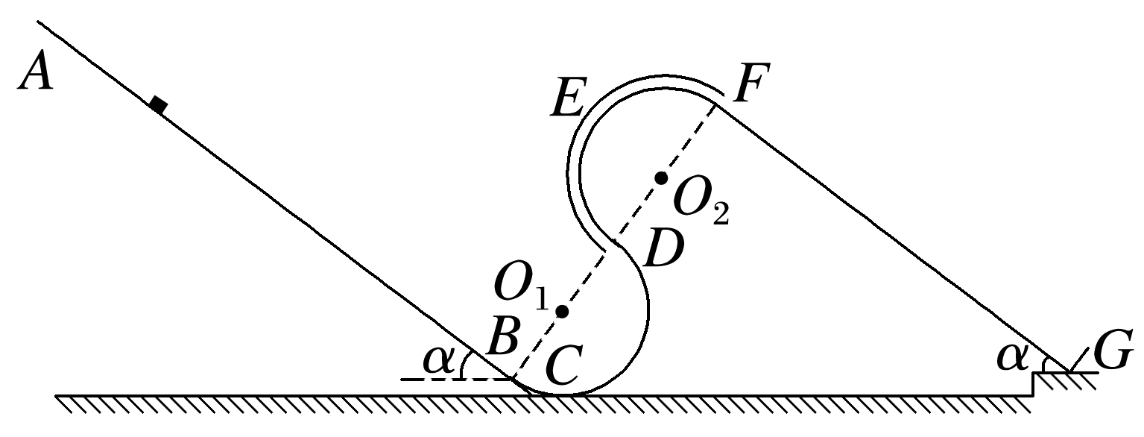
(1)若释放点距B点的长度l=0.7 m，求滑块到最低点C时轨道对其支持力F_{N}的大小；
(2)设释放点距B点的长度为l_{x}，求滑块第一次经F点时的速度v与l_{x}之间的关系式；
(3)若滑块最终静止在轨道FG的中点，求释放点距B点长度l_{x}的值。
答案 (1)7 N (2)v=$\sqrt{12l_{x}-9.6}$ (m/s)，其中l_{x}≥0.85 m (3)见解析
解析 (1)滑块由释放点到C点过程，由动能定理有mglsin 37°+mgR(1-cos 37°)=$\frac{1}{2}$m${v_{C}}^{2}$①
在C点由牛顿第二定律有F_{N}-mg=m$\frac{{v_{C}}^{2}}{R}$②
由①②解得F_{N}=7 N③
(2)要保证滑块能到F点，必须能过DEF的最高点，当滑块恰到最高点时根据动能定理可得
mgl₁sin 37°-(3mgRcos 37°+mgR)=0④
解得l₁=0.85 m⑤
因此要能过F点必须满足l_{x}≥0.85 m⑥
能过最高点，则能到F点，由释放到第一次到达F点，根据动能定理可得
mgl_{x}sin 37°-4mgRcos 37°=$\frac{1}{2}$mv²，⑦
由④⑤⑥⑦解得v=$\sqrt{12l_{x}-9.6}$ (m/s)，
其中l_{x}≥0.85 m⑧
(3)设摩擦力做功为第一次到达中点时的n倍
mgl_{x}sin 37°-mg$\frac{l_{FG}}{2}$sin 37°-nμmg$\frac{l_{FG}}{2}$cos 37°=0，⑨
l_{FG}=$\frac{4R}{tan37°}$，⑩
由⑨⑩解得l_{x}=$\frac{7n+6}{15}$ m，n=1，3，5，…
又因为0.85 m≤l_{x}≤l_{AB}，l_{AB}=3 m，
当n=1时，l_{x1}=$\frac{13}{15}$ m；
当n=3时，l_{x2}=$\frac{9}{5}$ m
当n=5时，l_{x3}=$\frac{41}{15}$ m。
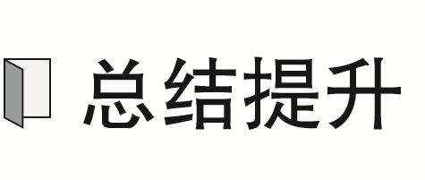
1.应用动能定理求解往复运动问题时，要确定物体的初状态和最终状态。
2.重力做功与物体运动的路径无关，可用W_{G}=mgh直接求解。
3.滑动摩擦力做功与物体运动的路径有关，可用W_{f}=-fs求解，其中s为物体相对滑动的总路程。

课时精练
[分值：48分]
 [1~3题，每题4分]
1.木块在水平恒力F的作用下，沿水平路面由静止出发前进了L，随即撤去此恒力，木块沿原方向又前进了3L才停下来，设木块运动全过程中地面情况相同，则摩擦力的大小f和木块所获得的最大动能E_{k}分别为( )
A.f=$\frac{F}{2}$，E_{k}=$\frac{FL}{2}$ B.f=$\frac{F}{2}$，E_{k}=FL
C.f=$\frac{F}{3}$，E_{k}=$\frac{2FL}{3}$ D.f=$\frac{F}{4}$，E_{k}=$\frac{3FL}{4}$
答案 D
解析 木块运动全过程中，根据动能定理可得FL-f·4L=0-0，可得f=$\frac{F}{4}$，木块在撤去恒力时速度最大，则动能最大，根据动能定理可得FL-fL=E_{k}-0，解得木块所获得的最大动能为E_{k}=$\frac{3FL}{4}$，故选D。
2.图中ABCD是一条长轨道，其中AB段是倾角为θ的倾斜轨道，CD段是水平的轨道，长为s，BC段是与AB段和CD段都相切的一小段圆弧，其长度可以忽略不计。一质量为m的小滑块(可视为质点)在A点由静止释放，沿轨道下滑，最后停在D点，A点和D点的位置如图所示，现用一沿轨道方向的力推滑块，使它缓缓地由D点回到A点，设滑块与轨道间的动摩擦因数均为μ，重力加速度为g，则推力对滑块做的功等于( )
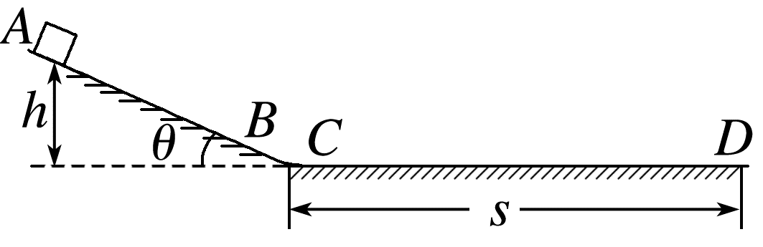
A.mgh B.2mgh
C.μmg(s+$\frac{h}{sinθ}$) D.μmg(s+hcos θ)
答案 B
解析 滑块由A点运动至D点，设克服摩擦力做功为W_{克fAD}，由动能定理得mgh-W_{克fAD}=0，即W_{克fAD}=mgh， ①
滑块从D点回到A点，由于是缓慢推，说明动能变化量为零，设克服摩擦力做功为W_{克fDA}，由动能定理知当滑块从D点被推回A点有
W_{F}-mgh-W_{克fDA}=0， ②
由A点运动至D点，克服摩擦力做的功为
W_{克fAD}=μmgcos θ·$\frac{h}{sinθ}$+μmgs， ③
从D→A的过程克服摩擦力做的功为
W_{克fDA}=μmgcos θ·$\frac{h}{sinθ}$+μmgs， ④
联立③④得W_{克fAD}=W_{克fDA}， ⑤
联立①②⑤得W_{F}=2mgh，故A、C、D错误，B正确。
3.(多选)(2025·广东揭阳市模拟)如图所示，倾角为37°的足够长的粗糙斜面AB固定在水平面上，一小物块从距B点10 m的A点由静止释放后，下滑到B点与弹性挡板碰撞后无能量损失反弹，恰能冲上斜面的Q点(图中未画出)。设物块和斜面间的动摩擦因数为0.5，以B点为参考平面(sin 37°=0.6，cos 37°=0.8，g取10 m/s²)。则下列说法正确的是( )
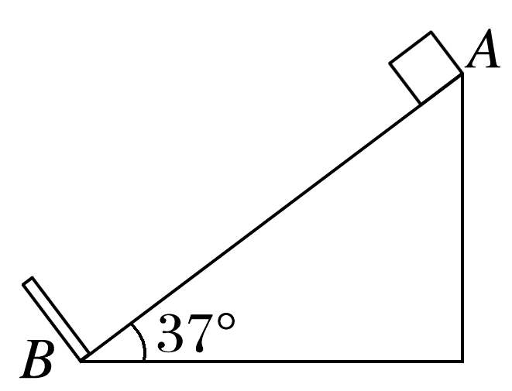
A.Q点到B点距离为2 m
B.物块沿斜面下滑时机械能减少，沿斜面上滑时机械能增加
C.物块第一次下滑时，动能与势能相等的位置在AB中点
D.物块从开始释放到最终静止经过的总路程为15 m
答案 AD
解析 物块从A到Q全过程由动能定理得mg(s₁-s₂)sin 37°-μmg(s₁+s₂)cos 37°=0，解得s₂=2 m，选项A正确；全过程摩擦力一直做负功，物块的机械能不断减少，选项B错误；物块从A下滑到AB中点时，由能量守恒定律可得mgH-mg$\frac{H}{2}$=E_{k}+Q，显然此处重力势能大于动能，继续下滑时重力势能将减小，动能增加，故动能与重力势能相等的位置在AB中点下方，选项C错误；因为μ<tan θ，所以物块最终静止在挡板处，根据动能定理得mgs₁sin 37°-μmgscos 37°=0，代入数据解得s=15 m，选项D正确。
4.(10分)(2025·广东广州市模拟)一篮球质量为m=0.60 kg，一运动员使其从距地面高度为h₁=1.8 m处由静止自由落下，反弹高度为h₂=1.2 m，若使篮球从距地面h₃=1.5 m的高度由静止下落，并在开始下落的同时运动员向下拍球，球落地后反弹的高度也为1.5 m，该篮球每次与地面碰撞前后的动能的比值K不变，重力加速度大小g取10 m/s²，不计空气阻力，求：
(1)(4分)比值K的大小；
(2)(6分)运动员拍球过程中对篮球所做的功。
答案 (1)1.5 (2)4.5 J
解析 (1)设篮球自由下落与地面碰撞前瞬间的动能为E_{k1}，篮球与地面碰撞后瞬间篮球的动能为E_{k2}，由动能定理可知篮球下落过程mgh₁=E_{k1}-0
篮球上升过程-mgh₂=0-E_{k2}
则K=$\frac{E_{k1}}{E_{k2}}$=1.5
(2)第二次从1.5 m的高度静止下落，同时向下拍球，在篮球反弹上升的过程中，由动能定理可得
-mgh₄=0-E_{k4}
第二次从1.5 m的高度静止下落，同时向下拍球，篮球下落过程中，由动能定理可得W+mgh₃=E_{k3}，
又K=$\frac{E_{k3}}{E_{k4}}$，解得W=4.5 J。
 [5、6题，每题6分]
5.(多选)(2025·广东高州市模拟)如图所示，半球形容器ABC固定在水平面上，AC是水平直径，一个物块从A点正上方由静止释放刚好能从A点进入容器，第一次从P点由静止释放，P点离A点高度为h，结果物块从C点飞出上升的高度为$\frac{h}{2}$，第二次由Q点由静止释放，Q点离A点高度为$\frac{h}{2}$，物块与容器内壁间的动摩擦因数恒定，B为容器内壁最低点，容器的半径为h，重力加速度为g，则下列判断正确的是( )
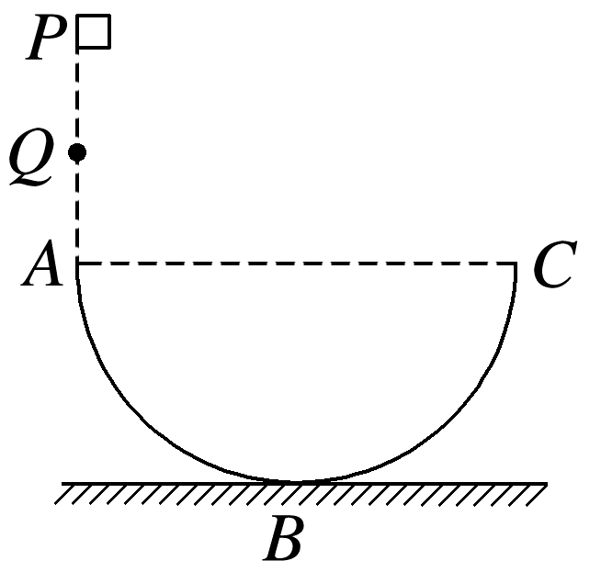
A.第一次，物块由A点运动到C点的过程克服摩擦做的功为$\frac{1}{2}$mgh
B.第二次，物块运动到C点的速度刚好为零
C.第一次，物块运动到B点的最大动能为$\frac{7}{4}$mgh
D.第一次，物块从A点运动到B点克服摩擦力做的功大于从B点运动到C点克服摩擦力做的功
答案 AD
解析 对第一次的过程，根据动能定理mg·$\frac{h}{2}$-W_{克f}=0，解得克服摩擦力做功W_{克f}=$\frac{1}{2}$mgh，故A正确；第二次，由于物块运动到某一位置速度小于第一次物块在该位置的速度，故正压力小于第一次的正压力，摩擦力小于第一次的摩擦力，因此从A点到C点克服摩擦力做功小于$\frac{1}{2}$mgh，根据动能定理可知，物块到达C点的速度不为零，故B错误；取物块在第一次从A点运动到B点过程中与从B点运动到C点过程中的等高位置，因为物块从A点运动到B点过程中的速度大，所以正压力大，摩擦力大，则物块从A点运动到B点克服摩擦力做的功大于从B点运动到C点克服摩擦力做的功，故物块运动到B点的最大动能小于2mgh-$\frac{1}{4}$mgh=$\frac{7}{4}$mgh，故C错误，D正确。
6.(2025·广东省模拟)如图所示，一篮球从距地面高H处由静止下落，与地面作用后再竖直向上弹回，篮球每次与地面作用都会有动能损失，损失的动能为篮球每次与地面接触前动能的10%。不计空气阻力，篮球从开始下落到停止的过程中运动的总路程为( )
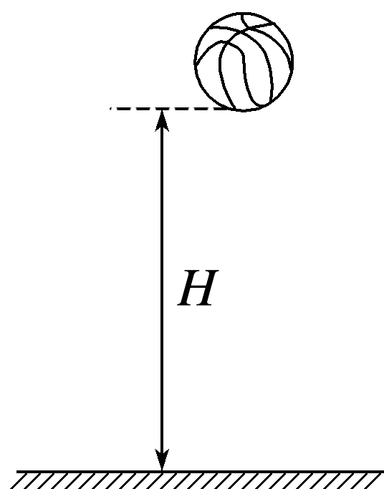
A.9H B.15H C.19H D.21H
答案 C
解析 篮球第一次到达地面时所获得的动能为E_{k1}=mgH，运动的路程为s₁=H，篮球第一次与地面作用后损失的动能为ΔE_{k1}=10%E_{k1}=0.1mgH，反弹后上升到最高点时的高度为H₁=0.9H
篮球第二次到达地面运动的路程为
s₂=H+2H₁=H+2×0.9H
篮球第二次与地面作用后损失的动能为ΔE_{k2}=10%E_{k2}=0.1mgH₁=0.9mgH×0.1
反弹后上升到最高点时的高度为H₂=0.9H₁=0.9²H
篮球第三次到达地面时运动的路程为
s₃=H+2H₁+2H₂=H+2×0.9H+2×0.9²H
以此类推，篮球第n次到达地面时运动的路程为s_{n}=H+2×0.9H+2×0.9²H+…+2×0.9^{n-1}H
根据等比数列求和公式可得
s_{总}=H+2×0.9H×$\frac{1-0.9^{n-1}}{1-0.9}$
当n趋于无穷大时，有s_{总}=19H，C正确。
7.(14分)(2025·福建卷·15)如图(a)，竖直平面内，一长度大于4 m的水平轨道OP与光滑半圆形轨道PNM在P点平滑连接，固定在水平地面上。可视为质点的A、B两小物块靠在一起，静置于轨道左端。现用一水平向右推力F作用在A上，使A、B向右运动。以x表示A离开初始位置的位移，F随x变化的图像如图(b)所示。已知A、B质量均为0.2 kg，A与水平轨道间的动摩擦因数为0.25，B与水平轨道间的摩擦不计，重力加速度大小取10 m/s²。
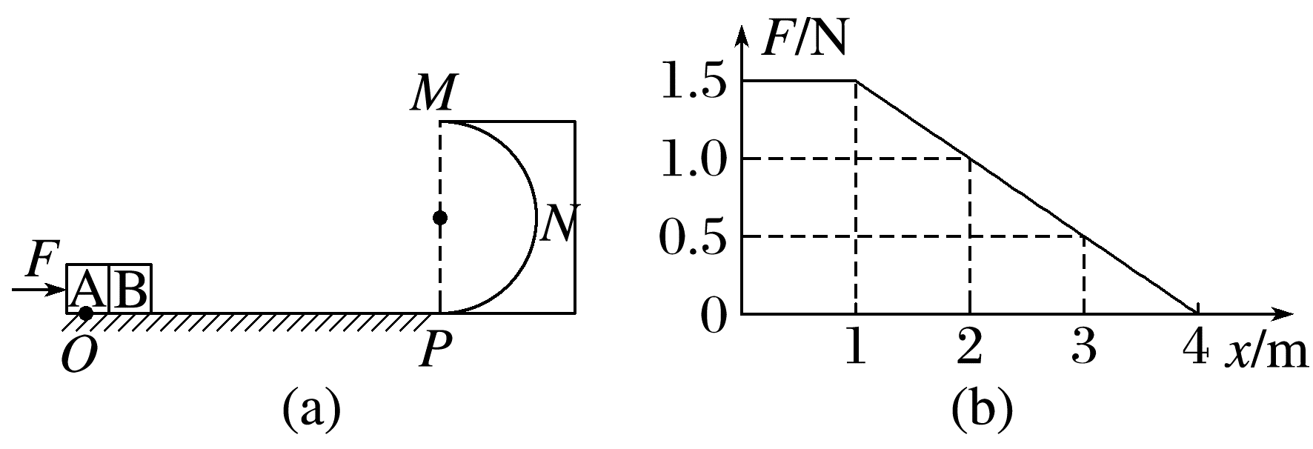
(1)(2分)求A离开初始位置向右运动1 m的过程中，推力F做的功；
(2)(4分)求A的位移为1 m时，A、B间的作用力大小；
(3)(8分)若B能到达M点，求半圆形轨道半径应满足的条件。
答案 (1)1.5 J (2)0.5 N (3)R≤0.2 m
解析 (1)0~1 m内推力F为恒力，设A的位移大小为x₁，推力大小为F₁，做的功为W₁。由功的定义有
W₁=F₁x₁
代入数据得W₁=1.5 J。
(2)设A的质量为m_{A}，B的质量为m_{B}，A与水平轨道间的动摩擦因数为μ，A受到的滑动摩擦力大小为F_{f}；A的位移大小为1 m时，A、B的加速度大小均为a，A、B间的作用力大小为F_{AB}，
对A、B整体，由牛顿第二定律有F₁-F_{f}=(m_{A}+m_{B})a，
F_{f}=μm_{A}g，
对B，由牛顿第二定律有F_{AB}=m_{B}a，
联立并代入题给数据得
F_{AB}=0.5 N。
(3)经分析，当A、B间的作用力大小减为0时，B与A分离，此时二者加速度均为0。设分离时推力大小为F₂，A的位移大小为x₂。
对A、B整体，由牛顿运动定律有F₂-F_{f}=0
联立并代入题给数据得F₂=0.5 N，由题图(b)可知x₂=3 m
设A从离初始位置1 m处运动到分离点的过程中，推力对A做的功为W₂。由功的定义可知，F-x图像围成的面积表示功的大小，得W₂=$\frac{(F_{1}+F_{2})}{2}$(x₂-x₁)，
设B与A分离瞬间二者速度大小均为v₁。对A、B整体，由动能定理有W₁+W₂-F_{f}x₂=$\frac{1}{2}$(m_{A}+m_{B})${v_{1}}^{2}$-0，
设半圆形轨道半径为R，B运动到M点时速度大小为v₂，轨道对B的作用力大小为F_{N}。由向心力公式和牛顿第二定律有m_{B}g+F_{N}=$\frac{m_{B}{v_{2}}^{2}}{R}$，
B与A分离后沿水平轨道向右匀速运动至P点，B从P点运动到M点的过程中，由动能定理有-2m_{B}gR=$\frac{1}{2}$m_{B}${v_{2}}^{2}$-$\frac{1}{2}$m_{B}${v_{1}}^{2}$，
根据题意，B能到达M点，因此F_{N}≥0，联立并代入数据得R≤0.2 m。

